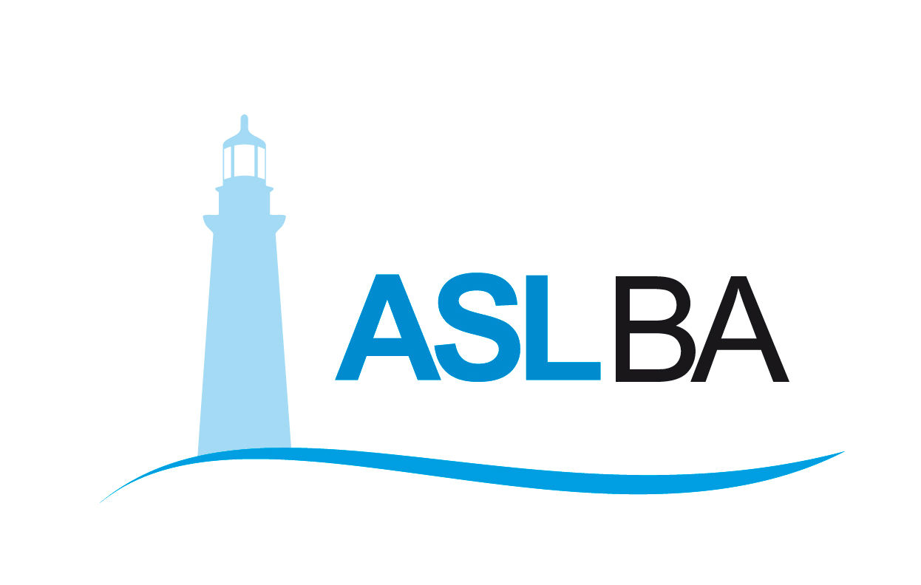
Ufficio Stampa – Direzione Generale
Mail ufficio.stampa@asl.bari.it

COMUNICATO STAMPA

Assistenza e solidarietà per i più deboli: premiata la dottoressa Irene Fiorentino con il riconoscimento “Cuore d’oro 2020”

La coordinatrice delle professioni sanitarie della ASL Bari si è distinta per l’impegno socio assistenziale in favore di pazienti fragili e complessi
Bari, 13 gennaio 2021 - E’ stato conferito alla dottoressa Irene Fiorentino, coordinatrice delle Professioni sanitarie della ASL Bari, il “Premio Cuore D’Oro per la Solidarietà e la Pace 2020”, riconoscimento istituito dall’Accademia delle Culture e delle Scienze Internazionali in collaborazione con la Confraternita dell’Ordine dei Cavalieri Templari Cristiani Jacques de Molay – Poveri Cavalieri di Cristo.
La consegna del premio è avvenuta oggi nella sede della Direzione generale, con il dg Antonio Sanguedolce, Giuseppe De Pasquale, ambasciatore di Pace dell’Accademia delle culture e delle Scienze Internazionali e il direttore amministrativo della ASL, Gianluca Capochiani. A margine della cerimonia, la coordinatrice delle professioni sanitarie ha ricevuto inoltre una pergamena benedetta dagli uffici papali.
“La dottoressa Fiorentino è stata valutata per la sua generosità e per la sua umiltà nell’impegno profuso in favore delle persone più deboli e con maggiori difficoltà socio assistenziali – ha detto De Pasquale – è stata l’unica professionista in Puglia ad aver ricevuto il riconoscimento internazionale per l’anno 2020”.
Forte di una esperienza più che ventennale, la dottoressa Fiorentino svolge attività di supporto e coordinamento con gli altri servizi della ASL per la assistenza di tutti quei pazienti gravi, con problematiche complesse e urgenti, patologie oncologiche e diversamente abili, compresi i bisogni assistenziali legati alla l’emergenza Covid.
“Questo premio mi emoziona – ha dichiarato Fiorentino – ringrazio la direzione generale della ASL che mostra sensibilità e apertura per questi temi così delicati e anche tutti quei colleghi che con me, ogni giorno, dietro le quinte, si occupano di casi complessi. Senza questo lavoro di squadra– ha aggiunto – non sarebbe possibile aiutare chi è in difficoltà”.

Valentina Marzo
Ufficio stampa Asl Bari
Cell. 3291659049
Email: valentina.marzo@asl.bari.it

